План отключений потребителей
Дата | Время | Отключаемые объекты и  территории | Причина отключения
11.06.21. | 09⁰⁰-12⁰⁰ | с. Маслово часть ул.: Береговая, Партизанская, Победы. | ТП-88 текущий ремонт.
11.06.21. | 13⁰⁰-17⁰⁰ | с. Маслово, часть ул.: Красноармейская, Победы. | ТП-65 текущий ремонт.
11.06.21 | 10⁰⁰-17⁰⁰ | с. Уйское, часть ул.: Пионерская.  Организации: ИП Плеханова- магазин. | ВЛ 0,4 №4 от ТП-69 замена подкоса.

Уважаемые потребители электроэнергии!
Во времени отключения и включения объектов будут незначительные корректировки, но объект не может быть обесточен ранее заявленного времени.
Возможны незапланированные перерывы в электроснабжении для производства внеплановых кратковременных работ и ликвидации аварий без предупреждения.
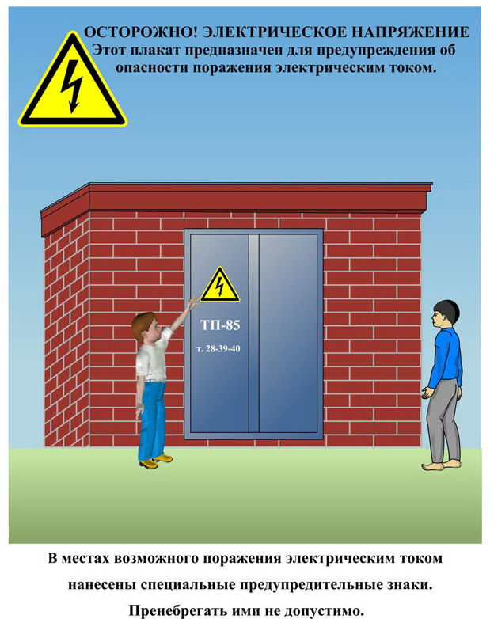
Сообщите о возможных местах поражения электрическим током!
Телефон диспетчера РЭС 3-13-01 круглосуточно.

